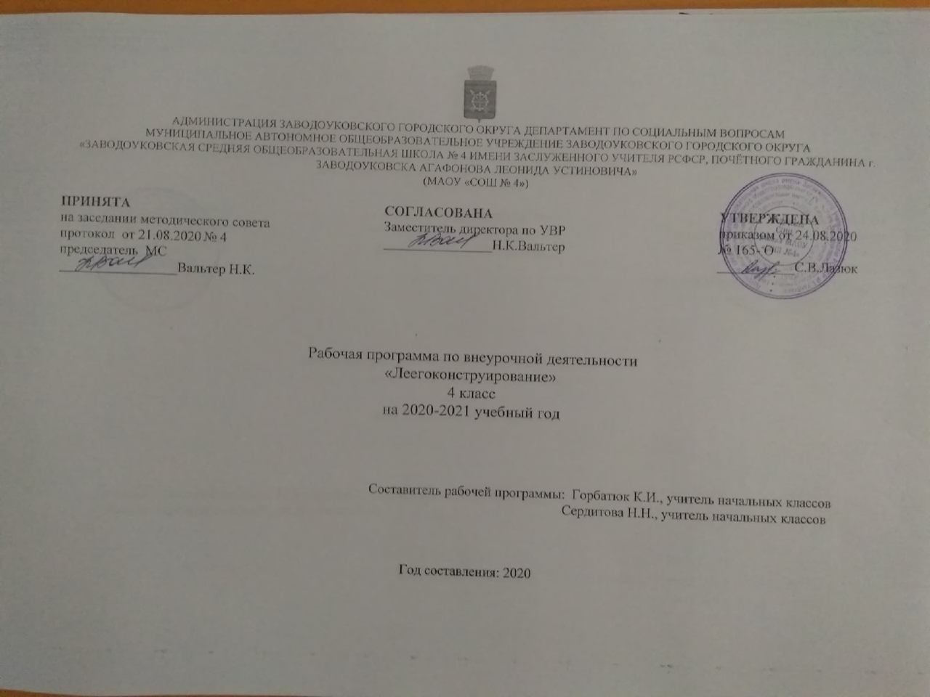
Планируемые результаты

Личностные и метапредметные результаты:
- Коммуникативные универсальные учебные действия:
- формировать умение понимать других;
- формировать умение строить речевое высказывание в соответствии с поставленными задачами.
- Познавательные универсальные учебные действия:
- формировать умение извлекать информацию из текста и иллюстрации;
- формировать умения на основе анализа рисунка-схемы делать выводы.
- Регулятивные универсальные учебные действия:
- формировать умение оценивать учебные действия в соответствии с поставленной задачей;
- формировать умение составлять план действия;
- формировать умение мобильно перестраивать свою работу в соответствии с полученными данными.
- Личностные универсальные учебные действия:
- формировать учебную мотивацию, осознанность учения и личной ответственности;
- формировать эмоциональное отношение к учебной деятельности и общее представление о моральных нормах поведения.

Предметные результаты реализации программы
У обучающихся будут сформированы:
- основные понятия робототехники;
- основы алгоритмизации;
- умения автономного программирования;
- знания среды LEGO;
- умения подключать и задействовать датчики и двигатели;
- навыки работы со схемами.
Обучающиеся получат возможность научиться:
- собирать базовые модели роботов;
- составлять алгоритмические блок-схемы для решения задач;
- использовать датчики и двигатели в простых задачах;
- программировать на Lego;
- использовать датчики и двигатели в сложных задачах, предусматривающих многовариантность решения;
- проходить все этапы проектной деятельности, создавать творческие работы.

Содержание тем учебного курса
с указанием форм организации и видов деятельности

Раздел | Кол-во часов по разделу
Простые механизмы | 15
Сложные механизмы | 19
Итого: | 34

Календарно-тематическое планирование

№  урока | Тема | Цель | Форма | Вид деятельности | Кол часов | Дата | Эскиз  задания
 | Простые механизмы
1 - 2 | Понятие простого механизма. Общие сведения и механизмах, его составных элементах Инстр. № 22, 2 | Знакомство с механизмами передачи вращения (шкивы, зубчатые колеса и т.д.). Привод, верчение. | Исследование | Познавательная | 2 |  | 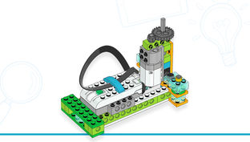  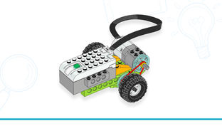
3 | Конструирование: Робота-тягача  (Основное задание)  Инстр. № 15 | Изготовление конструкции «Робот-тягач» | Исследование | Познавательная | 1 |  | 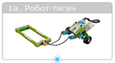
4 | Гибкое соединение. Инстр № 4 | Знакомство со способами соединения. | Исследование | Познавательная | 1 |  | 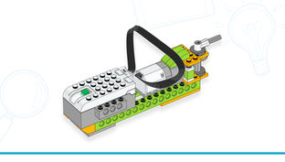
5 | Валы и оси. Шестерни и шкивы. Общие сведения  №20 | Знакомство с механизмами передачи вращения и изменения его направления (вращение) | Исследование | Познавательная | 1 |  | 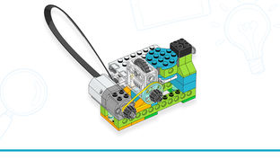
6 | Конструирование: Гоночный автомобиль. (Основное задание). Инстр № 17 | Изготовление конструкции «Гоночный автомобиль» | Практикум | Техническое творчество | 1 |  | 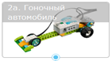
7 | Рычаги. Общие сведения. Инстр № 1 | Знакомство с механизмом «Рычаги» | Исследование | Познавательная | 1 |  | 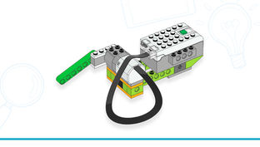
8 | Конструирование: Лягушка. (Основное задание) № 27 | Изготовление конструкции «Лягушка» | Практикум | Техническое творчество | 1 |  | 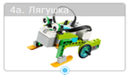
9 | Конструирование: Землятресение. (Творческое задание). Инстр № 3 | Изготовление конструкции здания с имитацией землятресения | Практикум | Техническое творчество | 1 |  | 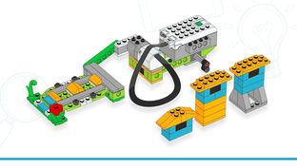
10-12 | Шкивы, ременная передача. Общие сведения. Майло с навесным датчиком № 2. Инстр № 12 | Знакомство с механизмом «Шкивы и ременная передача» | Исследование | Познавательная | 3 |  | 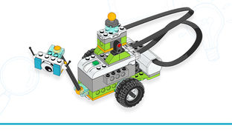
13 | Конструирование: Цветок. (Основное задание). Инстр № 6 | Изготовление конструкции «Цветок» | Практикум | Техническое творчество | 1 |  | 
14 | Конструирование: Подъемник  (Творческое задание). Инстр № 9 | Изготовление конструкции «Подъемник» | Практикум | Техническое творчество | 1 |  | 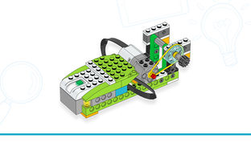
15 | Конструирование: Наклон  (Основное задание). Инстр № 24 | Знакомство с механизмами наклона | Исследование | Познавательная | 1 |  | 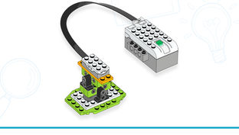
 | Сложные механизмы
16 | Мотор, тяговое усилие. Общие сведения. Инстр № 7 | Знакомство с понятием «Мотор» Машина с приводом от мотора. Хвататель | Исследование | Познавательная | 1 |  | 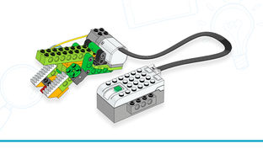
17 | Привод, передаточное усилие, подъемник. Общие сведения № 5 | Знакомство с понятием «Вертушка. Приводной ремень». Конструкция «Ливневые ворота» | Исследование | Познавательная | 1 |  | 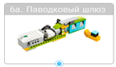
18 | Конструирование: Вертолет. Инстр № 8 | Изготовление конструкции «Вертолет» | Практикум | Техническое творчество | 1 |  | 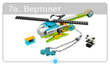
19 | Конструирование: Мусоросборнк. Инстр № 18 | Изготовление конструкции «Грузовик для переработки отходов» | Практикум | Техническое творчество | 1 |  | 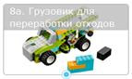
20 | Конструирование: Бобина. Инстр № 19 | Изготовление конструкции с использованием бобины | Практикум | Техническое творчество | 1 |  | 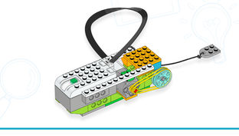
21 | Конструирование: Тряска Инстр № 21 | Изготовление конструкции с эффектом тряски | Практикум | Техническое творчество | 1 |  | 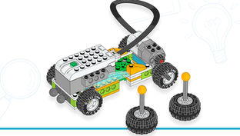
22 | Конструирование: Толкание Инстр № 16 | Изготовление конструкции с эффектом толкания | Практикум | Техническое творчество | 1 |  | 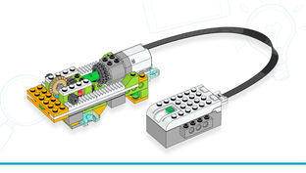
23 | Конструирование: Движение Инстр № 14 | Изготовление конструкции с эффектом движения | Практикум | Техническое творчество | 1 |  | 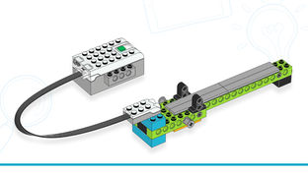
24 | Конструирование: Ходьба Инстр № 25 | Изготовление конструкции с эффектом ходьбы | Практикум | Техническое творчество | 1 |  | 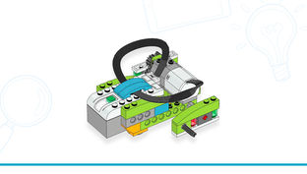
25 | Конструирование: Ковыляние Инстр № 26 | Изготовление конструкции с эффектом ковыляния | Практикум | Техническое творчество | 1 |  | 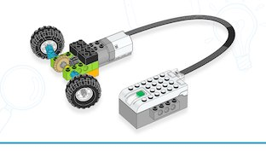
26 | Конструирование: Подметание Инстр № 23 | Изготовление конструкции с эффектом подметания | Практикум | Техническое творчество | 1 |  | 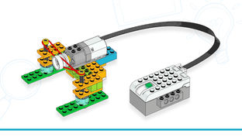
27- 31 | Конструирование собственной модели | Составление собственных конструкций | Проект | Проектная деятельность | 1
32-33 | Защита проектов | Составление собственных конструкций | Смотр знаний | Проблемно-ценностное общение | 2
34 | Обобщение | Подведение итогов | Смотр знаний | Проблемно-ценностное общение | 1
Итого |  |  |  |  | 34 часа

